Отчет по лабораторной работе №7

Дисциплина: Операционные системы

Шошина Евгения Александровна (НКАбд-03-22)

Содержание

# 1 Цель работы

Освоение основных возможностей командной оболочки Midnight Commander. Приобретение навыков практической работы по просмотру каталогов и файлов; манипуляций с ними.

# 2 Задание

## 2.1 Задание по mc

1. Изучите информацию о mc, вызвав в командной строке man mc.
2. Запустите из командной строки mc, изучите его структуру и меню.
3. Выполните несколько операций в mc, используя управляющие клавиши (операции с панелями; выделение/отмена выделения файлов, копирование/перемещение файлов, получение информации о размере и правах доступа на файлы и/или каталоги и т.п.)
4. Выполните основные команды меню левой (или правой) панели. Оцените степень подробности вывода информации о файлах.
5. Используя возможности подменю Файл , выполните:

* просмотр содержимого текстового файла;
* редактирование содержимого текстового файла (без сохранения результатов редактирования);
* создание каталога;
* копирование в файлов в созданный каталог.

1. С помощью соответствующих средств подменю Команда осуществите:

* поиск в файловой системе файла с заданными условиями (например, файла с расширением .c или .cpp, содержащего строку main);
* выбор и повторение одной из предыдущих команд;
* переход в домашний каталог;
* анализ файла меню и файла расширений.

1. Вызовите подменю Настройки . Освойте операции, определяющие структуру экрана mc (Full screen, Double Width, Show Hidden Files и т.д.)

## 2.2 Задание по встроенному редактору mc

1. Создайте текстовой файл text.txt.
2. Откройте этот файл с помощью встроенного в mc редактора.
3. Вставьте в открытый файл небольшой фрагмент текста, скопированный из любого другого файла или Интернета.
4. Проделайте с текстом следующие манипуляции, используя горячие клавиши:

* 4.1. Удалите строку текста.
* 4.2. Выделите фрагмент текста и скопируйте его на новую строку.
* 4.3. Выделите фрагмент текста и перенесите его на новую строку.
* 4.4. Сохраните файл.
* 4.5. Отмените последнее действие.
* 4.6. Перейдите в конец файла (нажав комбинацию клавиш) и напишите некоторый текст.
* 4.7. Перейдите в начало файла (нажав комбинацию клавиш) и напишите некоторый текст.
* 4.8. Сохраните и закройте файл.

1. Откройте файл с исходным текстом на некотором языке программирования (например C или Java)
2. Используя меню редактора, включите подсветку синтаксиса, если она не включена, или выключите, если она включена.

# 3 Теоретическое введение

##7.2.1. Общие сведения Командная оболочка — интерфейс взаимодействия пользователя с операционной системой и программным обеспечением посредством команд. Midnight Commander (или mc) — псевдографическая командная оболочка для UNIX/Linuxсистем. Для запуска mc необходимо в командной строке набрать mc и нажать Enter . Рабочее пространство mc имеет две панели, отображающие по умолчанию спискифайлов двух каталогов (рис. 7.1). Над панелями располагается меню, доступ к которому осуществляется с помощью клавиши F9 . Под панелями внизу расположены управляющие экранные кнопки, ассоциированные с функциональными клавишами F1 – F10 (табл. 7.1). Над ними располагается командная строка, предназначенная для ввода команд. Функциональные клавиши mc F1 Вызов контекстно-зависимой подсказки F2 Вызов пользовательского меню с возможностью создания и/или допол- нения дополнительных функций F3 Просмотр содержимого файла, на который указывает подсветка в ак- тивной панели (без возможности редактирования) F4 Вызов встроенного в mc редактора для изменения содержания файла, на который указывает подсветка в активной панели F5 Копирование одного или нескольких файлов, отмеченных в первой (активной) панели, в каталог, отображаемый на второй панели F6 Перенос одного или нескольких файлов, отмеченных в первой (актив- ной) панели, в каталог, отображаемый на второй панели F7 Создание подкаталога в каталоге, отображаемом в активной панели F8 Удаление одного или нескольких файлов (каталогов), отмеченных в пер- вой (активной) панели файлов F9 Вызов меню mc F10 Выход из mc

## 3.1 7.2.2. Режимы отображения панелей и управление ими

Панель в mc отображает список файлов текущего каталога. Абсолютный путь к этому каталогу отображается в заголовке панели. У активной панели заголовок и одна из её строк подсвечиваются. Управление панелями осуществляется с помощью определённых комбинаций клавиш или пунктов меню mc.  
Панели можно поменять местами. Для этого и используется комбинация клавиш Ctrl-u или команда меню mc Переставить панели . Также можно временно убрать отображение панелей (отключить их) с помощью комбинации клавиш Ctrl-o или команды меню mc Отключить панели . Это может быть полезно, например, если необходимо увидеть вывод какой-то информации на экран после выполнения какой-либо команды shell.  
С помощью последовательного применения комбинации клавиш Ctrl-x d есть возможность сравнения каталогов, отображённых на двух панелях. Панели могут дополнительно быть переведены в один из двух режимов: Информация или Дерево . В режиме Информация (рис. 7.2) на панель выводятся сведения о файле и текущей файловой системе, расположенных на активной панели. В режиме Дерево (рис. 7.3) на одной из панелей выводится структура дерева каталогов.

Управлять режимами отображения панелей можно через пункты меню mc Правая панель и Левая панель (рис. 7.4).

## 3.2 7.2.3. Меню панелей

Перейти в строку меню панелей mc можно с помощью функциональной клавиши F9 . В строке меню имеются пять меню: Левая панель , Файл , Команда , Настройки и Правая панель. Подпункт меню Быстрый просмотр позволяет выполнить быстрый просмотр содержимого панели. Подпункт меню Информация позволяет посмотреть информацию о файле или каталоге. В меню каждой (левой или правой) панели можно выбрать Формат списка: - стандартный — выводит список файлов и каталогов с указанием размера и времени правки; - ускоренный — позволяет задать число столбцов, на которые разбивается панель при выводе списка имён файлов или каталогов без дополнительной информации; - расширенный — помимо названия файла или каталога выводит сведения о правах доступа, владельце, группе, размере, времени правки; - определённый пользователем — позволяет вывести те сведения о файле или каталоге, которые задаст сам пользователь. Подпункт меню Порядок сортировки позволяет задать критерии сортировки при выводе списка файлов и каталогов: без сортировки, по имени, расширенный, время правки, время доступа, время изменения атрибута, размер, узел.

## 3.3 7.2.3.1. Меню Файл

В меню Файл содержит перечень команд, которые могут быть применены к одному или нескольким файлам или каталогам. Команды меню Файл : - Просмотр ( F3 ) — позволяет посмотреть содержимое текущего (или выделенного) файла без возможности редактирования. - Просмотр вывода команды ( М + ! ) — функция запроса команды с параметрами (аргумент к текущему выбранному файлу). - Правка ( F4 ) — открывает текущий (или выделенный) файл для его редактирования. - Копирование ( F5 ) — осуществляет копирование одного или нескольких файлов или каталогов в указанное пользователем во всплывающем окне место. - Права доступа ( Ctrl-x c ) — позволяет указать (изменить) права доступа к одному или нескольким файлам или каталогам Жёсткая ссылка ( Ctrl-x l ) — позволяет создать жёсткую ссылку к текущему (или выделенному) файлу 1. - Символическая ссылка ( Ctrl-x s ) — позволяет создать символическую ссылку к текущему (или выделенному) файлу2. - Владелец/группа ( Ctrl-x o ) — позволяет задать (изменить) владельца и имя группы для одного или нескольких файлов или каталогов. - Права (расширенные) — позволяет изменить права доступа и владения для одного или нескольких файлов или каталогов. - Переименование ( F6 ) — позволяет переименовать (или переместить) один или несколько файлов или каталогов. - Создание каталога ( F7 ) — позволяет создать каталог. - Удалить ( F8 ) — позволяет удалить один или несколько файлов или каталогов. - Выход ( F10 ) — завершает работу mc.

## 3.4 7.2.3.2. Меню Команда

В меню Команда содержатся более общие команды для работы с mc (рис. 7.8). Команды меню Команда : - Дерево каталогов — отображает структуру каталогов системы. - Поиск файла — выполняет поиск файлов по заданным параметрам. - Переставить панели — меняет местами левую и правую панели. - Сравнить каталоги ( Ctrl-x d ) — сравнивает содержимое двух каталогов. - Размеры каталогов — отображает размер и время изменения каталога (по умолчанию в mc размер каталога корректно не отображается). - История командной строки — выводит на экран список ранее выполненных в оболочке команд. - Каталоги быстрого доступа ( Ctrl- ) — пр вызове выполняется быстрая смена текущего каталога на один из заданного списка. - Восстановление файлов — позволяет восстановить файлы на файловых системах ext2 и ext3. - Редактировать файл расширений — позволяет задать с помощью определённого синтаксиса действия при запуске файлов с определённым расширением (например, какое программного обеспечение запускать для открытия или редактирования файлов с расширением doc или docx). - Редактировать файл меню — позволяет отредактировать контекстное меню пользователя, вызываемое по клавише F2 . - Редактировать файл расцветки имён — позволяет подобрать оптимальную для пользователя расцветку имён файлов в зависимости от их типа.

## 3.5 7.2.3.3. Меню Настройки

Меню Настройки содержит ряд дополнительных опций по внешнему виду и функциональности mc (рис. 7.9). Меню Настройки содержит: - Конфигурация — позволяет скорректировать настройки работы с панелями. - Внешний вид и Настройки панелей — определяет элементы (строка меню, командная строка, подсказки и прочее), отображаемые при вызове mc, а также геометрию расположения панелей и цветовыделение. - Биты символов — задаёт формат обработки информации локальным терминалом. - Подтверждение — позволяет установить или убрать вывод окна с запросом подтверждения действий при операциях удаления и перезаписи файлов, а также при выходе из программы. - Распознание клавиш — диалоговое окно используется для тестирования функциональных клавиш, клавиш управления курсором и прочее. - Виртуальные ФС –– настройки виртуальной файловой системы: тайм-аут, пароль и прочее.

## 3.6 7.2.4. Редактор mc

Встроенный в mc редактор вызывается с помощью функциональной клавиши F4 . В нём удобно использовать различные комбинации клавиш при редактировании содержимого (как правило текстового) файла.

# 4 Выполнение лабораторной работы

## 4.1 Задание по mc:

1. Изучим информацию о mc, вызвав в командной строке man mc.

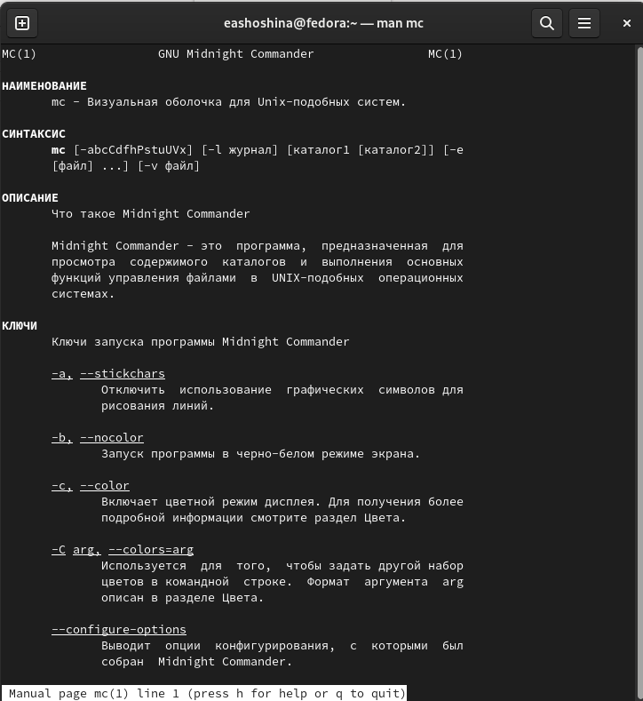

Изучили информацию о mc, вызвав в командной строке man mc

1. Запустим из командной строки mc, изучим его структуру и меню.

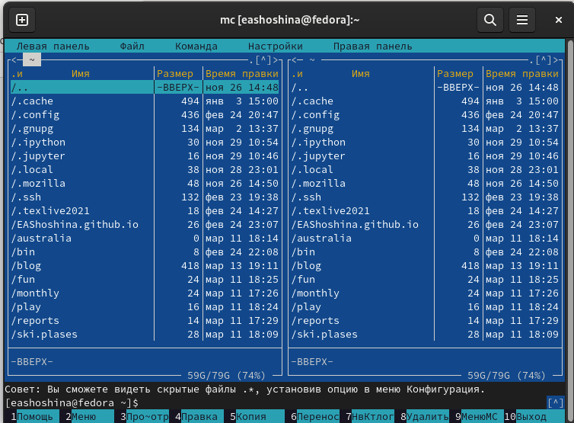

Запустили из командной строки mc, изучили его структуру и меню

1. Выполним несколько операций в mc, используя управляющие клавиши (операции с панелями; выделение/отмена выделения файлов, копирование/перемещение файлов, получение информации о размере и правах доступа на файлы и/или каталоги и т.п.)

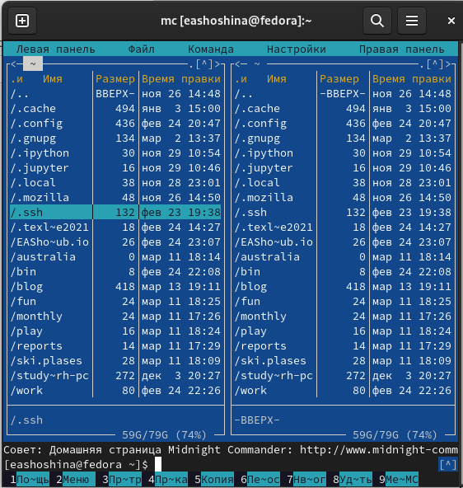

mc

1. Выполним основные команды меню левой (или правой) панели. Оценим степень подробности вывода информации о файлах.

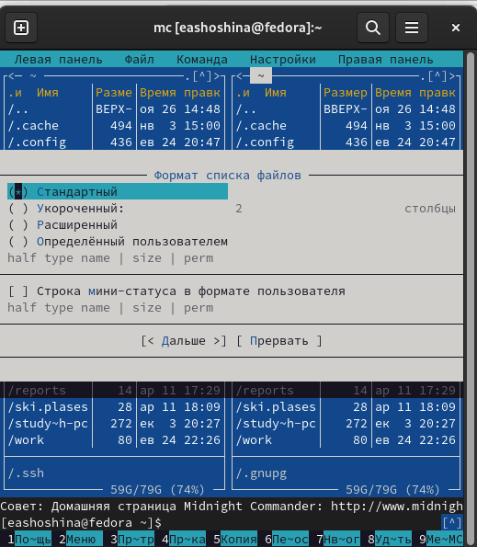

Выполнили основные команды меню правой панели

1. Используя возможности подменю Файл , выполним: – просмотр содержимого текстового файла; – редактирование содержимого текстового файла (без сохранения результатов редактирования); – создание каталога; – копирование файлов в созданный каталог.

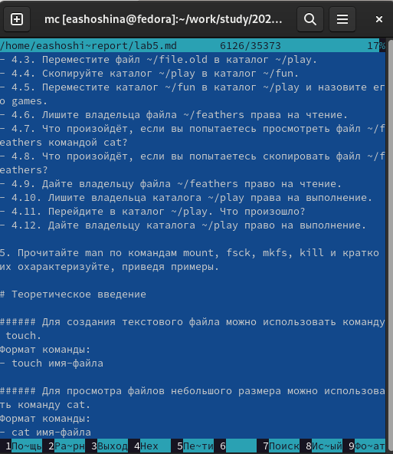

подменю Файл

1. С помощью соответствующих средств подменю Команда осуществим:

* поиск в файловой системе файла с заданными условиями (например, файла с расширением .c или .cpp, содержащего строку main);
* выбор и повторение одной из предыдущих команд;
* переход в домашний каталог;
* анализ файла меню и файла расширений.

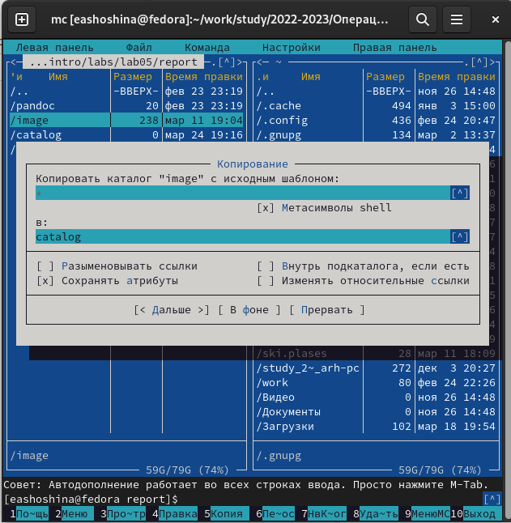

Поиск в файловой системе файла с заданными условиями

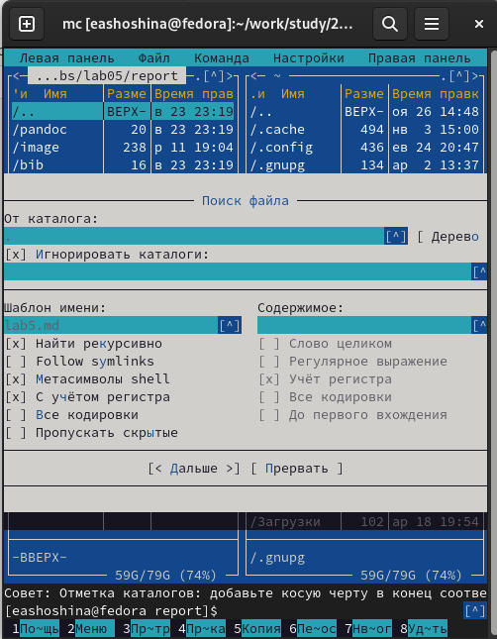

Выбор и повторение одной из предыдущих команд

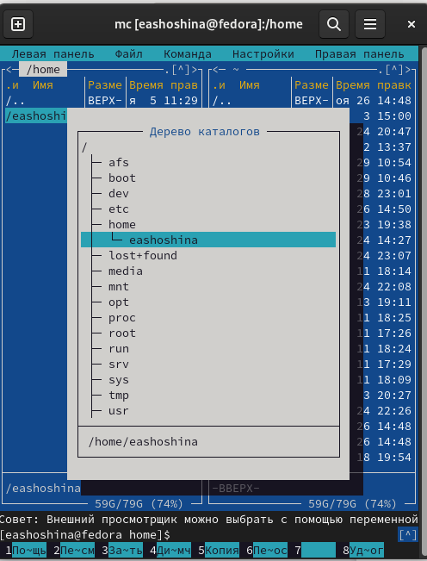

переход в домашний каталог

1. Вызовем подменю Настройки. Освоим операции, определяющие структуру экрана mc (Full screen, Double Width, Show Hidden Files и т.д.)

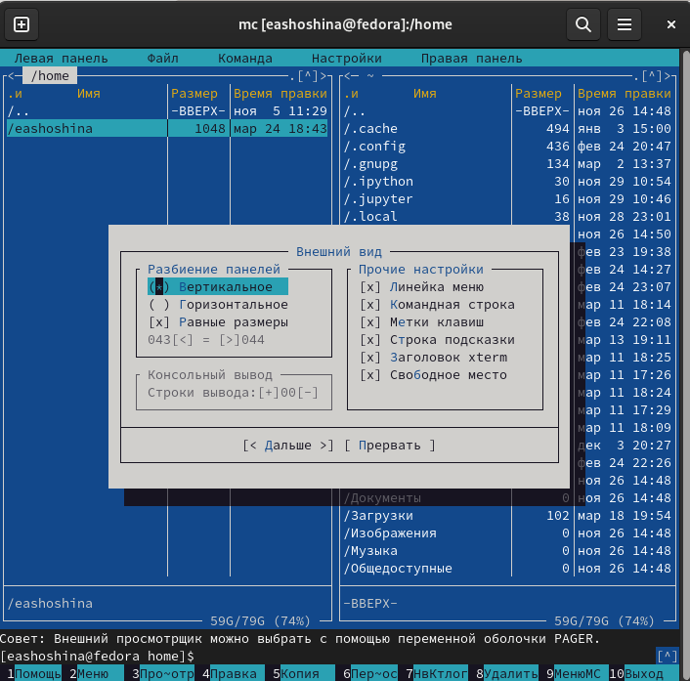

Внешний вид

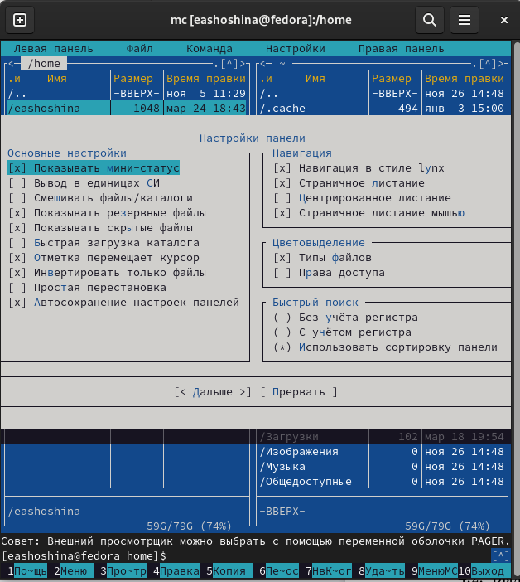

Настройки панели

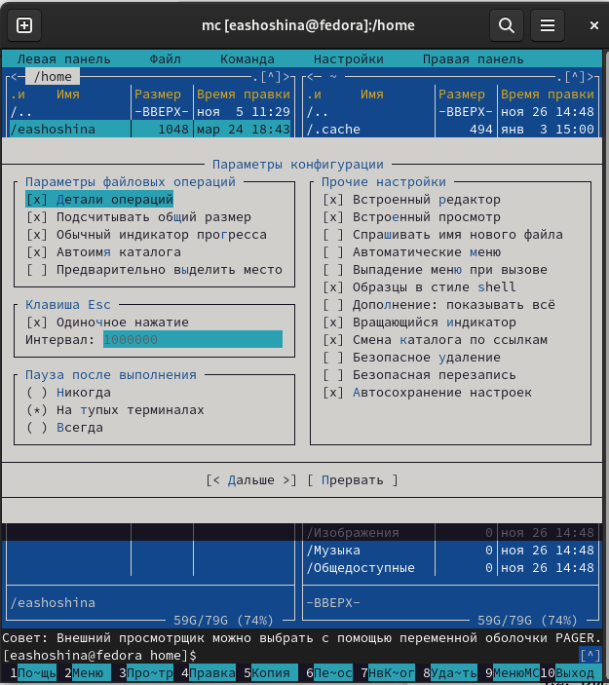

Параметры конфигурации

## 4.2 Задание по встроенному редактору mc:

1. Создадим текстовой файл text.txt.
2. Откроем этот файл с помощью встроенного в mc редактора.
3. Вставим в открытый файл небольшой фрагмент текста, скопированный из любого другого файла или Интернета.

Работа text.txt с файлом

Работа text.txt с файлом

1. Проделаем с текстом следующие манипуляции, используя горячие клавиши:

* Удалим строку текста.
* Выделим фрагмент текста и скопируем его на новую строку.
* Выделим фрагмент текста и перенесем его на новую строку.
* Сохраним файл.
* Отменим последнее действие.
* Перейдем в конец файла (нажав комбинацию клавиш) и напишем некоторый текст.
* Перейдем в начало файла (нажав комбинацию клавиш) и напишем некоторый текст.
* Сохраним и закроем файл.

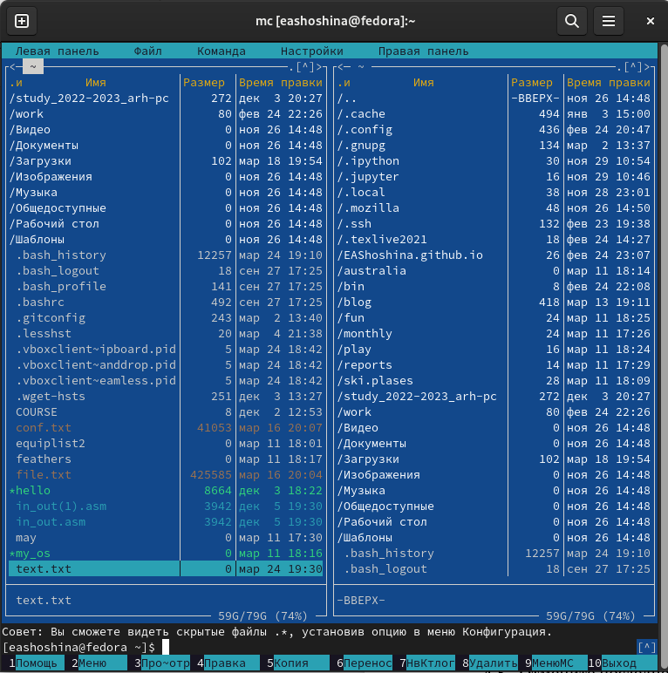

файл text.txt

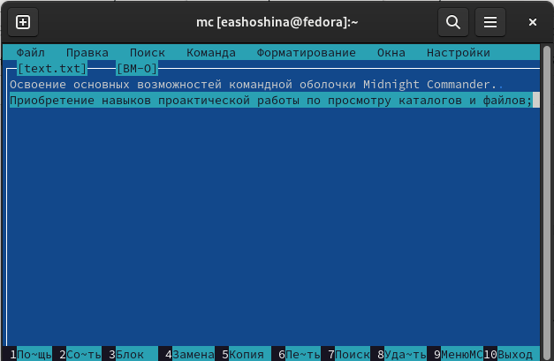

Копирование и удаление строки

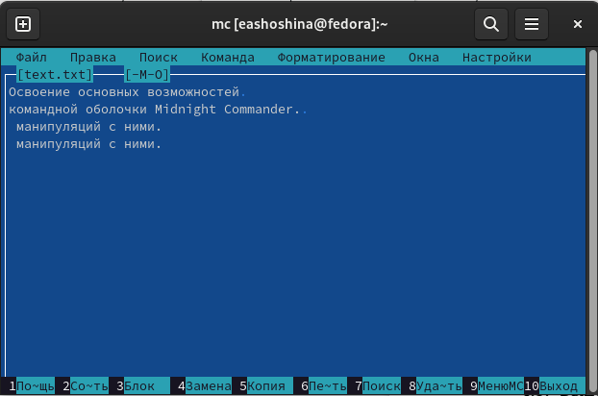

Различные манипуляции со строками

1. Откроем файл с исходным текстом на некотором языке программирования (например C или Java)

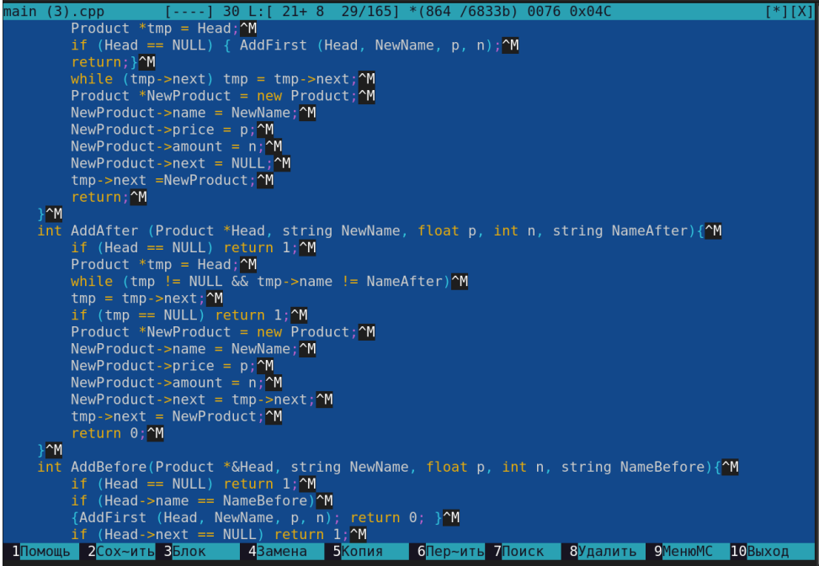

файл с исходным текстом на некотором языке программирования С

1. Используя меню редактора выключим подсветку синтаксиса.

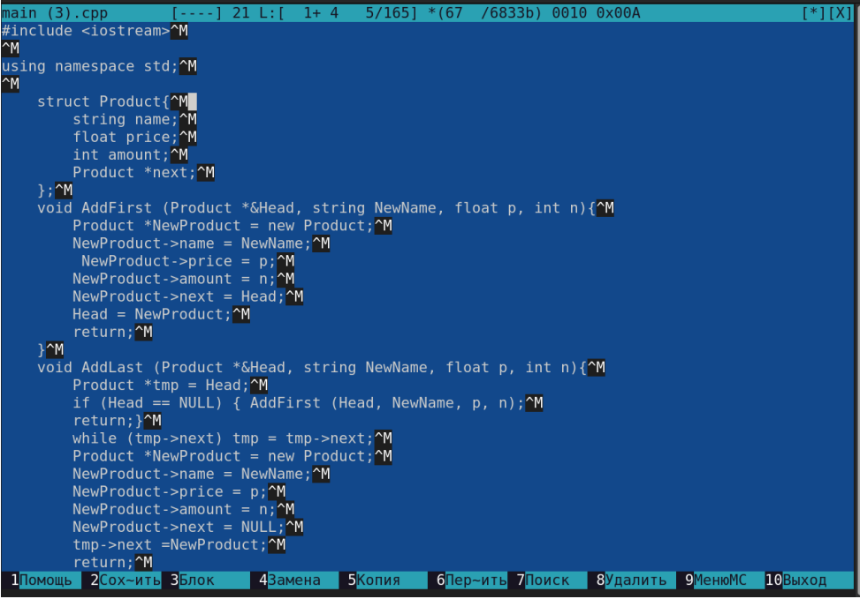

Выключение подсветки синтаксиса

# 5 Выводы

Освоили основные возможности командной оболочки Midnight Commander. Приобрели навыки практической работы по просмотру каталогов и файлов; манипуляций с ними.

# 6 Контрольные вопросы

1. Какие режимы работы есть в mc. Охарактеризуйте их.

* Панели могут дополнительно быть переведены в один из двух режимов: Информация или Дерево. В режиме Информация на панель выводятся сведения о файле и текущей файловой системе, расположенных на активной панели. В режиме Дерево (рис. 7.3) на одной из панелей выводится структура дерева каталогов.

1. Какие операции с файлами можно выполнить как с помощью команд shell, так и с помощью меню (комбинаций клавиш) mc? Приведите несколько примеров.

* В разделе Командная строка оболочки (Shell) перечисляются команды и комбинации клавиш, которые используются для ввода и редактирования команд в командной строке оболочки. Большая часть этих команд служит для переноса имен файлов и/или имен каталогов в командную строку (чтобы уменьшить трудоемкость ввода) или для доступа к истории команд. Клавиши редактирования строк ввода используются как при редактировании командной строки, так и других строк ввода, появляющихся в различных запросах программы.

Как с помощью меню так и с помощью команд shell можно переносить, копировать и получать информацию о файлах и каталогах.

1. Опишите структура меню левой (или правой) панели mc, дайте характеристику командам.

* В меню каждой (левой или правой) панели можно выбрать Формат списка:
* стандартный — выводит список файлов и каталогов с указанием размера и времени правки;
* ускоренный — позволяет задать число столбцов, на которые разбивается панель при выводе списка имён файлов или каталогов без дополнительной информации;
* расширенный — помимо названия файла или каталога выводит сведения о правах доступа, владельце, группе, размере, времени правки;
* определённый пользователем — позволяет вывести те сведения о файле или каталоге, которые задаст сам пользователь.

1. Опишите структура меню Файл mc, дайте характеристику командам.

* В меню Файл содержит перечень команд, которые могут быть применены к одному или нескольким файлам или каталогам. Команды меню Файл :
* Просмотр ( F3 ) — позволяет посмотреть содержимое текущего (или выделенного) файла без возможности редактирования.
* Просмотр вывода команды ( М + ! ) — функция запроса команды с параметрами (аргумент к текущему выбранному файлу).
* Правка ( F4 ) — открывает текущий (или выделенный) файл для его редактирования.
* Копирование ( F5 ) — осуществляет копирование одного или нескольких файлов или каталогов в указанное пользователем во всплывающем окне место.
* Права доступа ( Ctrl-x c ) — позволяет указать (изменить) права доступа к одному или нескольким файлам или каталогам .
* Жёсткая ссылка ( Ctrl-x l ) — позволяет создать жёсткую ссылку к текущему (или выделенному) файлу.
* Символическая ссылка ( Ctrl-x s ) — позволяет создать символическую ссылку к текущему (или выделенному) файлу.
* Владелец/группа ( Ctrl-x o ) — позволяет задать (изменить) владельца и имя группы для одного или нескольких файлов или каталогов.
* Права (расширенные) — позволяет изменить права доступа и владения для одного или нескольких файлов или каталогов.
* Переименование ( F6 ) — позволяет переименовать (или переместить) один или несколько файлов или каталогов.
* Создание каталога ( F7 ) — позволяет создать каталог.
* Удалить ( F8 ) — позволяет удалить один или несколько файлов или каталогов.
* Выход ( F10 ) — завершает работу mc.

1. Опишите структура меню Команда mc, дайте характеристику командам. В меню Команда содержатся более общие команды для работы с mc. Команды меню Команда :

* Дерево каталогов — отображает структуру каталогов системы.
* Поиск файла — выполняет поиск файлов по заданным параметрам.
* Переставить панели — меняет местами левую и правую панели.
* Сравнить каталоги ( Ctrl-x d ) — сравнивает содержимое двух каталогов.
* Размеры каталогов — отображает размер и время изменения каталога (по умолчанию в mc размер каталога корректно не отображается).
* История командной строки — выводит на экран список ранее выполненных в оболочке команд.
* Каталоги быстрого доступа ( Ctrl- ) — пр вызове выполняется быстрая смена текущего каталога на один из заданного списка.
* Восстановление файлов — позволяет восстановить файлы на файловых системах ext2 и ext3.
* Редактировать файл расширений — позволяет задать с помощью определённого синтаксиса действия при запуске файлов с определённым расширением (например, какое программного обеспечение запускать для открытия или редактирования файлов с расширением doc или docx).
* Редактировать файл меню — позволяет отредактировать контекстное меню пользователя, вызываемое по клавише F2 .
* Редактировать файл расцветки имён — позволяет подобрать оптимальную для пользователя расцветку имён файлов в зависимости от их типа.

1. Опишите структура меню Настройки mc, дайте характеристику командам.

* Меню Настройки содержит ряд дополнительных опций по внешнему виду и функциональности mc. Меню Настройки содержит: – Конфигурация — позволяет скорректировать настройки работы с панелями. – Внешний вид и Настройки панелей — определяет элементы (строка меню, командная строка, подсказки и прочее), отображаемые при вызове mc, а также геометрию расположения панелей и цветовыделение. – Биты символов — задаёт формат обработки информации локальным терминалом. – Подтверждение — позволяет установить или убрать вывод окна с запросом подтверждения действий при операциях удаления и перезаписи файлов, а также при выходе из программы. – Распознание клавиш — диалоговое окно используется для тестирования функциональных клавиш, клавиш управления курсором и прочее. – Виртуальные ФС –– настройки виртуальной файловой системы: тайм-аут, пароль и прочее.

1. Назовите и дайте характеристику встроенным командам mc.

* F1 Вызов контекстно-зависимой подсказки; F2 Вызов пользовательского меню с возможностью создания и/или дополнения дополнительных функций; F3 Просмотр содержимого файла, на который указывает подсветка в активной панели (без возможности редактирования); F4 Вызов встроенного в mc редактора для изменения содержания файла, на который указывает подсветка в активной панели; F5 Копирование одного или нескольких файлов, отмеченных в первой (активной) панели, в каталог, отображаемый на второй панели; F6 Перенос одного или нескольких файлов, отмеченных в первой (активной) панели, в каталог, отображаемый на второй панели; F7 Создание подкаталога в каталоге, отображаемом в активной панели; F8 Удаление одного или нескольких файлов (каталогов), отмеченных в первой (активной) панели файлов; F9 Вызов меню mc; F10 Выход из mc;

1. Назовите и дайте характеристику командам встроенного редактора mc.

* Ctrl-y удалить строку; Ctrl-u отмена последней операции; Ins вставка/замена; F7 поиск (можно использовать регулярные выражения); -F7 повтор последней операции поиска; F4 замена; F3 первое нажатие — начало выделения, второе — окончание выделения; F5 копировать выделенный фрагмент; F6 переместить выделенный фрагмент; F8 удалить выделенный фрагмент; F2 записать изменения в файл; F10 выйти из редактора.

1. Дайте характеристику средствам mc, которые позволяют создавать меню, определяемые пользователем.

* Можете сохранить часто используемые команды панелизации под отдельными информативными именами, чтобы иметь возможность их быстро вызвать по этим именам. Для этого нужно набрать команду в строке ввода (строка “Команда”) и нажать кнопку Добавить. После этого потребуется ввести имя, по которому мы будем вызывать команду. В следующий раз вам достаточно будет выбрать нужное имя из списка, а не вводить всю команду заново.

1. Дайте характеристику средствам mc, которые позволяют выполнять действия, определяемые пользователем, над текущим файлом.

* Панель в mc отображает список файлов текущего каталога. Абсолютный путь к этому каталогу отображается в заголовке панели. У активной панели заголовок и одна из её строк подсвечиваются. Управление панелями осуществляется с помощью определённых комбинаций клавиш или пунктов меню mc.